|  |  |
| --- | --- |
| Ngày ….. tháng …. năm …….. | Họ và tên giáo viên: ………………………………….  Tổ chuyên môn: ….…………………………………. |

**TÊN BÀI DẠY: BÀI ÔN TẬP CHƯƠNG IV**

Môn học/Hoạt động giáo dục: Toán ; lớp:……7…

Thời gian thực hiện: (1 tiết)

**I.** **MỤC TIÊU**:

**1. Kiến thức:** Học củng cố, nhắc lại:

- Định lí tổng ba góc trong một tam giác.

- Hai tam giác bằng nhau và ba trường hợp bằng nhau của hai tam giác.

- Bốn trường hợp bằng nhau của hai tam giác vuông.

- Tam giác cân, tam giác đều, đường trung trực của đoạn thẳng và các tính chất của chúng.

**2. Năng lực :**

***\* Năng lực chung:*** Góp phần tạo cơ hội để HS phát triển một số năng lực toán học như:

- Năng lực tự chủ và tự học trong tìm tòi khám phá

- Năng lực giao tiếp và hợp tác trong trình bày, thảo luận và làm việc nhóm

- Năng lực giải quyết vấn đề và sáng tạo trong thực hành, vận dụng.

**\**Năng lực riêng:***

- Tư duy và lập luận toán học: So sánh, phân tích dữ liệu tìm ra mối liên hệ giữa các đối tượng đã cho và nội dung bài học của chương IV, từ đó có thể áp dụng kiến thức đã học để giải quyết các bài toán.

**3. Phẩm chất:**

**-** Có ý thức học tập, ý thức tìm tòi, khám phá và sáng tạo, có ý thức làm việc nhóm, tôn trọng ý kiến các thành viên khi hợp tác.

- Chăm chỉ tích cực xây dựng bài, có trách nhiệm, chủ động chiếm lĩnh kiến thức theo sự hướng dẫn của GV.

**II. THIẾT BỊ DẠY HỌC VÀ HỌC LIỆU**

**1. Đối với GV:** SGK, giáo án, thước thẳng có chia khoảng, phấn màu, phiếu học tập, phương tiện trình chiếu hoặc bảng phụ.

**2. Đối với HS**: SGK, SBT, vở ghi, giấy nháp, đồ dùng học tập (bút, thước...), bút viết bảng nhóm, sơ đồ tóm tắt kiến thức bài học của chương.

**III. TIẾN TRÌNH DẠY HỌC**

**A. HOẠT ĐỘNG KHỞI ĐỘNG (MỞ ĐẦU) ( 5 phút)**

**a) Mục tiêu:** HS nhớ lại kiến thức đã học và tạo tâm thế vào bài ôn tập chương.

**b) Nội dung:** HS đọc câu hỏi, suy nghĩ trả lời câu hỏi.

**c) Sản phẩm:** HS trả lời được câu hỏi của GV.

**d) Tổ chức thực hiện:**

**Bước 1: Chuyển giao nhiệm vụ:**

- GV cho HS làm các câu hỏi trên phiếu học tập ( thực hiện nhóm đôi) hoặc tổ chức Trò Chơi.

**Câu 1**: Cho hình vẽ, biết Â = 900 ;  = 550 , số đo của  là



A. x = 450 ; B . x = 350 ;  C. x = 550 ; D. x = 250

**Câu 2:** Quan sát hình vẽ , em hãy cho biết các cặp tam giác ở mỗi hình sau bằng nhau theo trường hợp nào ?

|  |  |
| --- | --- |
| **Tam giác** | **Trường hợp bẵng nhau** |
| (hình1) | …………………………………………….. |
| (hình 2) | …………………………………………… |
| (hình 3) | …………………………………………… |
| (hình 4) | ……………………………………………. |
| (hình 5) | ……………………………………..…….. |

**Câu 3**.Em hãy điền vào chỗ (….) tính chất về góc, về cạnh của các tam giác sau:

|  |  |  |
| --- | --- | --- |
| **Tam giác** | **Tính chất về góc** | Tính chất về cạnh |
| Cân | …………………… | .…………………………… |
| Đều | …………………… | ……………………………… |

**Câu 4**.Trong các câu sau đây, câu nào đúng?

A. Đường thẳng đi qua trung điểm của đoạn thẳng AB là đường trung trực của đoạn thẳng AB.

B. Đường thẳng vuông góc với đoạn thẳng AB là đường trung trực của đoạn thẳng AB.

C. Tập hợp các điểm cách đều hai điểm phân biệt A và B là đường thẳng đi qua trung điểm của đoạn thẳng AB.

D. Đường thẳng đi qua trung điểm và vuông góc với đoạn thẳng AB là đường trung trực của đoạn thẳng AB.

**Bước 2: Thực hiện nhiệm vụ:** HS quan sát và chú ý lắng nghe, thảo luận nhóm đôi hoàn thành yêu cầu.

**Bước 3: Báo cáo, thảo luận:** GV gọi một số HS trả lời, HS khác nhận xét, bổ sung.

**Bước 4: Kết luận, nhận định:** GV đánh giá kết quả của HS, trên cơ sở đó dẫn dắt HS vào bài học: Ôn tập chương IV.

**B.** **HÌNH THÀNH KIẾN THỨC MỚI** ( 10 phút)

**a) Mục tiêu:** HS hệ thống lại kiến thức đã học của chương.

**b) Nội dung:** HS thảo luận nhóm đưa ra các sơ đồ về kiến thức của chương, trả lời các câu hỏi thêm của giáo viên.

**c) Sản phẩm:** Sơ đồ của HS về kiến thức chương IV, câu trả lời của HS về kiến thức của chương.

**d) Tổ chức thực hiện:**

|  |  |
| --- | --- |
| **HĐ CỦA GV VÀ HS** | **SẢN PHẨM DỰ KIẾN** |
| **Bước 1: Chuyển giao nhiệm vụ:**  - GV cho đại diện các nhóm lên trình bày sơ đồ đã chuẩn bị trước đó ở nhà.  - GV có thể đưa ra sơ đồ của mình để HS có thể bổ sung và trả lời câu hỏi về các nhánh của sơ đồ.  - GV cho HS nhắc lại: ( dựa vào kết quả các bài tập ở phần khởi động )  + Định lí tổng ba góc trong một tam giác.  + Định nghĩa hai tam giác bằng nhau và ba trường hợp bằng nhau của hai tam giác.  + Các trường hợp bằng nhau của hai tam giác vuông.  + Thế nào là tam giác cân, tính chất của tam giác cân?  + Thế nào là tam giác đều?  + Thế nào là đường trung trực của đoạn thẳng? Đỉnh của một tam giác cân và đường trung trực của cạnh đáy tam giác đó có gì đặc biệt?  **Bước 2: Thực hiện nhiệm vụ:**  - HS theo dõi bài giảng và các sơ đồ được trình bày, trả lời câu hỏi.  **Bước 3: Báo cáo, thảo luận:**  - HS hoàn thành các nhánh sơ đồ, các HS khác nhận xét cho ý kiến bổ sung.  - GV quan sát, hướng dẫn.  **Bước 4: Kết luận, nhận định:** GV tổng quát lưu ý lại kiến thức của chương. | Các sơ đồ của học sinh |

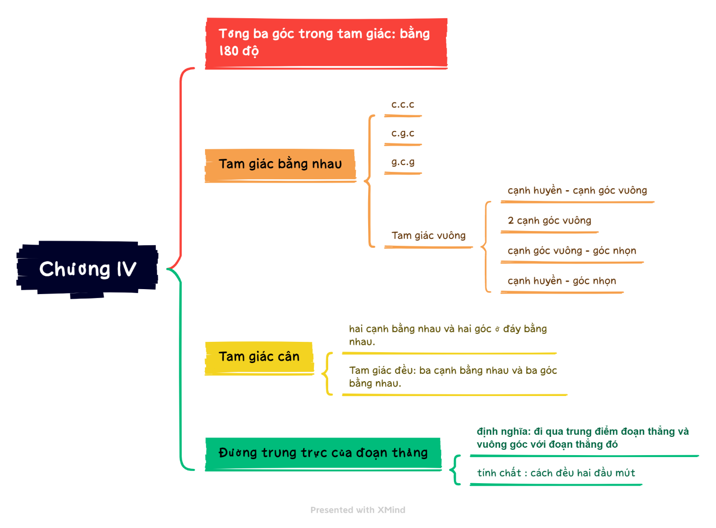

**C. HOẠT ĐỘNG LUYỆN TẬP, CỦNG CỐ ( 15 phut)**

**a) Mục tiêu:** Học sinh củng cố lại kiến thức của chương về tổng các góc trong tam giác, hai tam giác bằng nhau, tam giác cân, đều, đường trung trực của đoạn thẳng.

**b) Nội dung:** HS vận dụng các kiến thức làm bài Bài 4.33; 4.37 (SGK – tr87).

**c) Sản phẩm học tập:** HS tính được số đo các góc của tam giác, chứng minh được hai tam giác bằng nhau, vận dụng tính chất tam giác cân, đường trung trực từ đó suy ra tính chất về cạnh và góc tương ứng.

**d) Tổ chức thực hiện:**

**Bước 1: Chuyển giao nhiệm vụ:**

GV tổ chức cho HS hoạt động làm **Bài 4.33, 4.37**(SGK – tr87).(yêu cầu hs hoạt động nhóm đôi) theo thứ tự từng bài.

**Bước 2: Thực hiện nhiệm vụ:**

**-** HS quan sát và chú ý lắng nghe, thảo luận nhóm, hoàn thành các bài tập GV yêu cầu.

- GV quan sát và hỗ trợ, hướng dẫn.

**Bước 3: Báo cáo, thảo luận:**

Mỗi bài tập GV mời HS trình bày. Các HS khác chú ý chữa bài, theo dõi nhận xét bài trên bảng.

**Bước 4: Kết luận, nhận định:**

- GV chữa bài, chốt đáp án, tuyên dương các hoạt động tốt, nhanh và chính xác.

* **Sản phẩm HS:**

**Bài 4.33**

Ta có: x + (x + 100) + (x + 200) = 1800 (định lí tổng 3 góc)

Suy ra: 3x + 300 = 1800

* 3x = 1800 – 300
* 3x = 1500
* x = 1500 : 3
* x = 500

Tương tự ta tính được y = 400

**Bài 4.37.**

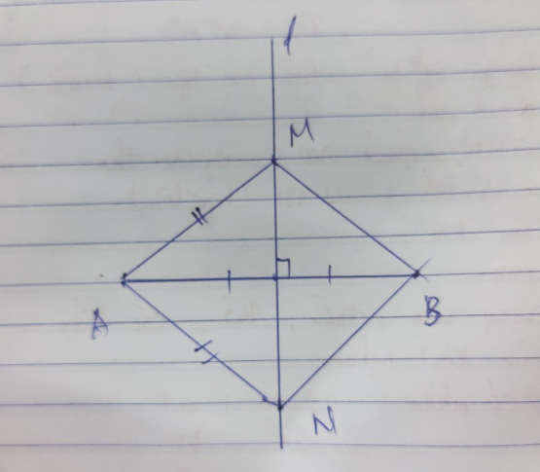

* Ta có: AM = MB (tính chất đường trung trực)

Và AN = NB ( tính chất đường trung trực)

Mà AM = AN (gt)

Vậy MB = NB

* Xét $△AMB và △ANB$

Có $AM=AN$ (theo giả thiết)

$MB=NB$ (chứng minh trên)

$AB$ là cạnh chung.

Suy ra: $△AMB=△ANB$ (c.c.c)

Vậy $\hat{AMB}=\hat{ANB}$ (2 góc tương ứng)

**D. HOẠT ĐỘNG VẬN DỤNG ( 15 phút)**

**a) Mục tiêu:** Học sinh vận dụng kiến thức của chương để giải các bài dạng tổng hợp .

**b) Nội dung:** ; 4.39 (SGK – tr87).

**c) Sản phẩm học tập:** HS tính được số đo các góc của tam giác và vận dụng tính chất tam giác cân, tam giác đều để chứng minh được tam giác cân , tam giác đều và trung điểm của đoạn thẳng.

**d) Tổ chức thực hiện:**

**Bước 1: Chuyển giao nhiệm vụ:**

- GV yêu cầu HS hoạt động nhóm 4 hoàn thành bài tập **Bài 4.39** (SGK -tr87).

- Gv hưóng dẫn hs cả lớp vẽ hình chung trên bảng và gợi ý hướng làm , sau đó HS sẽ hoạt động nhóm theo yêu cầu.

**Bước 2: Thực hiện nhiệm vụ:** HS quan sát và chú ý lắng nghe, thảo luận nhóm, hoàn thành bài tập GV yêu cầu.

- GV quan sát và hỗ trợ, hướng dẫn.

**Bước 3: Báo cáo, thảo luận:** Mỗi câu GV mời HS trình bày. Các HS khác chú ý chữa bài, theo dõi nhận xét bài trên bảng.

**Bước 4: Kết luận, nhận định:** GV chữa bài, chốt đáp án, tuyên dương các hoạt động tốt, nhanh và chính xác.

* **Sản phẩm HS:**

**Bài 4.39.**

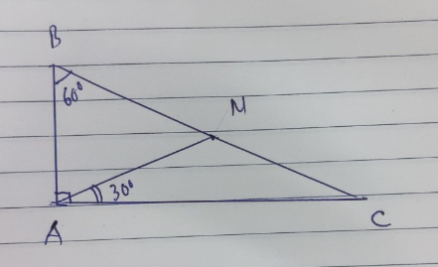

1. Chứng minh tam giác CAM cân tại M

$\hat{MCA}=\hat{BCA}={90}^{∘}-\hat{B}={30}^{∘}=\hat{CAM}$.

Suy ra $△CAM$ cân tại $M$ (2 góc đáy bằng nhau)

1. Chứng minh tam giác BAM đều

$\hat{BAM}=\hat{BAC}-\hat{CAM}={90}^{∘}-{30}^{∘}={60}^{∘}$

$\hat{AMB}={180}^{∘}-\hat{B}-\hat{BAM}={60}^{∘}$

Vậy tam giác $BAM$ là tam giác đều (ba góc bằng nhau)

1. Chứng minh M là trung điểm của BC

$MA=MC$ ( $△CAM$ cân)

$MA=MB$ ( $△BAM$ đểu)

$⇒MB=MC$.

Suy ra $M$ là trung điểm của đoạn thẳng $BC$.

**\* HƯỚNG DẪN VỀ NHÀ**

- Ghi nhớ theo sơ đồ kiến thức trong chương IV

- Làm BT còn lại 4.34; 4.36;4.35 ;4.38 SGK tr 87

- Chuẩn bị bài mới .